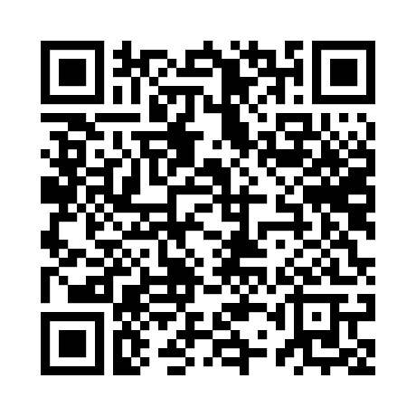

**QR Code การขอรับบริการด้านเทคโนโลยีและสารสนเทศ**

**สำหรับขอรับบริการด้านคอมพิวเตอร์ภายในคณะ**